手功能康复训练机器人硬件系统的设计与实现

第一章 绪论

1.1 研究背景及意义

随着我国老龄化时代的到来，脑卒中已成为严重危害人类生命健康和生活质量的主要疾病之一[1]。根据联合国最新的人口数据预测，2010年中国60岁以上人口比例将达到12%，低于经济合作与发展组织（OECD）的平均水平，人口老龄化问题尚不突出。但是2011年以后的30年里，中国人口老龄化将呈现加速发展的态势，60岁及以上人口占比将年均增长16.55%，2040年60岁以上人口占比将达28%左右。在这30年里，中国开始全面步入老龄化社会。到2050年，60岁及以上老人占比将超过30%，社会进入深度老龄化阶段。

脑卒中是2011年全球死亡人数第二高的原因，约有620万人因脑卒中而死亡（占总死亡人数的11%），它排在了心脏病和癌症之前[3.1]。2010年约有1700万人脑卒中，并且有3300万人曾经患过脑卒中，但是经过及时的医疗救助得以幸存，在1990至2010年间，发达国家脑卒中数量减少了大约10%，而发展中国家增加了10%，总得来说，在所有的脑卒中患者中，65岁以上的人群占了2/3[3.2]。

图1是由世界卫生组织（WHO）在2012年统计的全世界所有国家和地区中每百万人群中因脑卒中死亡人数，其中，不同颜色分别代表了各个国家和地区中每百万人群中因脑卒中而死亡的人数，可以看出脑卒中是所有国家和地区都不得不面对的医学难题，相对于发达国家来说，发展中国家尤其需要重视。

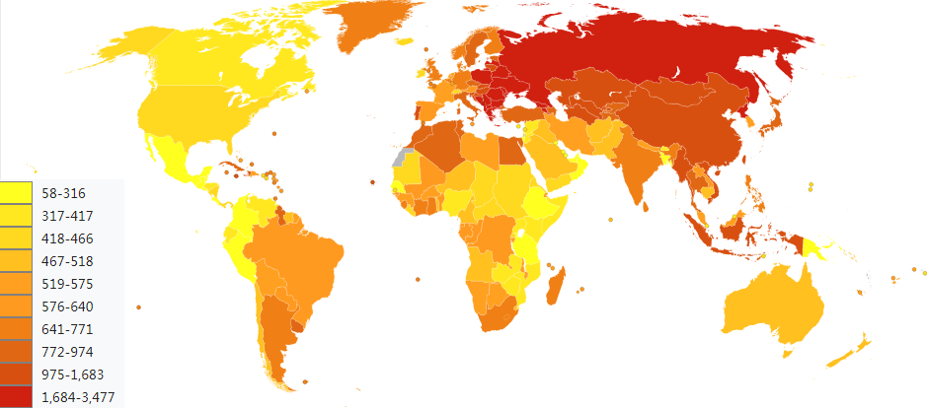

图1

脑卒中将对患者造成不可逆的中枢运动神经元损伤，而其对应神经功能又不可能仅仅依靠药物治疗而再次获得。积极搭建损伤神经修复或代偿的条件，则可使遭到破坏的运动反射弧在良好的刺激之下重新建立起来[4]。在实际的临床中已证实大量重复性运动训练可帮助脑卒中患者重塑神经和恢复运动功能[5]。

手功能运动障碍是脑卒中患者中普遍存在的问题，80%至95%的脑卒中患者会持续6个月以上的手功能运动障碍[6]。由于人手在正常情况下需要大量的神经支配才能完成精细而复杂的活动，所以一旦脑卒中患者的相关神经被破坏，其恢复进程将十分缓慢且难以干预。而手作为人日常生活中极其重要的器官，如果患者的手功能运动障碍得不到有效的恢复，不仅严重影响脑卒中患者的生活质量，而且还将对其家庭和整个社会带来比较沉重的负担。

近年来，基于大脑神经元可塑性原理的发展，运动疗法、本体感觉神经肌肉易化法、Bobath技术、上肢本体感觉刺激疗法等物理疗法有可以改善患者的手功能运动障碍[7]，但实际临床结果表明，由于上述物理疗法进程缓慢，所需时间较长，因此对脑卒中患者的手功能康复效果并不十分理想。

传统物理疗法的本质还是通过康复医生对患者进行手部训练，由于脑卒中患者的手功能康复过程十分缓慢，且每个疗程需要进行上百次的手部训练，这大大增加了康复医生的工作强度，手功能康复训练机器人作为一种康复训练仪器，它可以通过程序化的方式实现大量的重复性手功能康复训练操作，将康复医生从繁杂的日常康复训练中解脱出来

对于处于早期或者恢复期的脑卒中患者来说，手部的功能性训练和分离性运动训练等主动康复训练也十分重要，于被动康复相比，对于处于早期或者恢复期的脑卒中患者来说，通过这些主动康复训练更能改善肢体运动功能[8]。

1.2 国内外研究现状

随着老龄化时代的到来，脑卒中患者的在逐年增多，如何有效的降低脑卒中的发病率和提升脑卒中患者的生活质量已经是一个不可回避的问题，因此对脑卒中进行有效的预防和及时的救治已经成为了整个医学届越来越重视的问题之一，在当今多学科融合与关联的背景下，计算机技术、机械设计、材料等学科开始引入到康复领域，这些学科的相互渗透，极大的推动了康复领域的发展。

1.2.1 国外研究现状

随着机器人产业的日趋成熟和完善，机器人基本已经遍布了人们日常生活的各个方面，而基于机器人的康复研究也一直是近几年的热点之一，而对于脑卒中患者的手功能康复训练机器人的研究也一直是康复领域的重要方向之一，其中不乏有已经面向市场的产品。

Marco等[9]研制了一款可穿戴外骨骼式手部康复训练机器人，如下图所示。他们提出了一个基于运动学的驱动手指进行伸展和弯曲的解决方案，使得手指可以在外展和屈曲维度内进行自由移动，但是该手部康复训练机器人存在的主要问题在于它只能提供被动训练，即通过电机被动的牵引着手指进行运动，训练模式单一，无法完全适应脑卒中患者的实际需要。

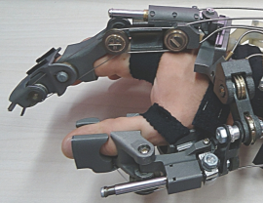

图2

L.E.Sucar等[10]开发了一款基于虚拟现实的康复训练机器人，如下图所示。他们提供了一个促进患者进行康复训练积极性并提供任务导向的解决方案。该康复训练机器人与虚拟现实技术相结合，使得患者不是单纯且被动的接受康复训练，而是可以主动的融入到康复训练环境中，提高了患者运动的积极性，同时也可以有效的引导用户进行康复训练，进一步的减轻了康复医生的工作强度。但是该机器人最大的不足在于它是针对上肢训练的机器人，无法对患者手部进行精细化的训练。

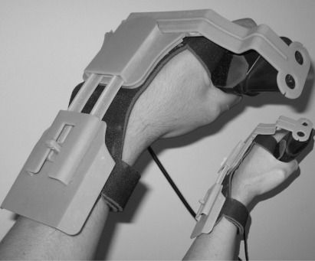

图3

芝加哥伊利诺伊大学Daria Tsoupikova等[11]开发了一款基于数据手套的康复训练机器人。他们提供了基于虚拟现实并可以进行主动康复训练的解决方案。该方案与L.E.Sucar等的解决方案类似的地方在于也是通过虚拟现实技术对脑卒中患者进行鼓励和引导训练的，不同之处在于，该机器人对脑卒中患者可以提供主动康复训练的解决方案，通过佩戴在脑卒中患者手上的数据手套实时的采集患者手指的运动方向和位置，并将数据上传给虚拟现实系统，虚拟现实系统根据数据手套上传的数据给患者相应的反馈，从而鼓励和引导脑卒中患者进行康复训练。但是该机器人最大的不足在于它只是单纯的依靠数据手套来采集脑卒中患者手指的运动方向和位置，这就需要脑卒中患者的手指具备一定的运动能力，而对于一部分脑卒中患者来说，他们是完全丧失手指运动功能的，该机器人对于这类病人无法提供有效的康复训练方案。

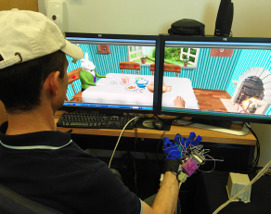

图4

1.2.2 国内研究现状

康复医学在我国起步较晚，80年代初期才由国外引入，我国康复医学工程虽然起步较晚，但是发展较快，学术研究、技术革新和成果推广应用都取得了显著成效[12]，针对脑卒中患者的手部康复训练机器人的研究也成为了一个热点。

上海交通大学[13]开发了一款气动式手功能康复训练机器人。该机器人的主要特点在于可以通过气动人工肌肉来驱动脑卒中患者手指的运动。该机器人最大的不足在于只能让脑卒中患者进行被动训练，训练模式单一，同时由于缺乏相应的鼓励和引导机制，无法提高脑卒中患者进行康复训练的积极性和有效性。

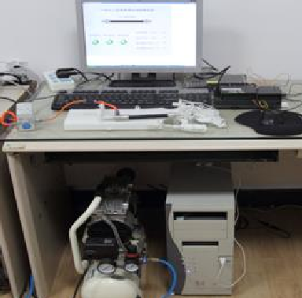

图5

哈尔滨工业大学[14]开发了一款以电机提供驱动力的手功能康复训练机器人。该机器人的主要特点采用了模块化的构造思想，将机器人的执行模块、驱动模块和控制模块等进行分离，同时在机器人内部还胶乳了力矩传感器和角度传感器，根据传感器采集到的数据可以实时的反映出手指的力量和位置信息。该机器人的最大不足在于其只能针对特定手指进行康复训练，而对于脑卒中患者来说，其5个手指的运动功能都是丧失的，需要对患者的5个手指同时进行康复训练才能适应临床的实际需求。

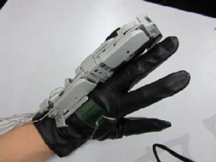

图6

1.3 研究内容与目标

1.4 论文组织结构

第二章 基础理论与机械本体设计

手功能康复训练机器人最终的目标人群是脑卒中患者，因此在分析与设计手功能康复训练机器人之前，首先需要对脑卒中有一个基本的认识，在了解脑卒中导致患者偏瘫的原因以及脑卒中患者的康复后，才能有效且清晰的把握手功能康复训练机器人需要着重解决的问题和需要实现的功能；其次，考虑到成年人手部的个体性差异，如何提高手功能康复训练机器人的适配性以适应临床的设计需求，就需要对手的生物特性有一个基本的认识；最后，在具备了上述基本理论知识后，就可以进行手功能康复训练机器人的机械本体设计了。下面就以上所述的3点问题为主线来展开本章的内容。

2.1 基础理论

2.1.1 脑卒中的基本介绍

脑卒中，又叫脑血管意外(cerebral vascular accident，CVA)，俗称中风(Stroke)，是由于脑部缺血导致脑细胞死亡造成的。脑卒中通常会使患者单侧肢体无法移动或者没有知觉、无法理解他人的说话、不能说话、眩晕和一边眼睛无法看见东西等后遗症。

脑卒中分为两种类型，一种是由出血所引发的出血性脑卒中；一种是由于血管阻塞所引发的缺血性脑卒中。其中，出血性脑中风是指由于颅内出血，使得该区域脑细胞死亡进而导致脑组织功能障碍，而颅内出血一般又可细分为内出血和外出血两种，内出血是指颅内脑实质性出血或脑室内出血，外出血是指硬脑膜和颅骨间出血或蛛网膜和软脊膜之间出血；缺血性脑卒中是指由于部分脑部血液供应减少，使得该区域的脑细胞死亡进而导致脑组织功能障碍，而诱因主要有一下四个方面：血栓形成、栓塞、全身性灌注不足和脑静脉窦血栓形成。图2是脑卒中患者大脑的电脑断层扫描图，图中显示了该患者是由于大脑右侧发生了缺血，进而引发了脑卒中。

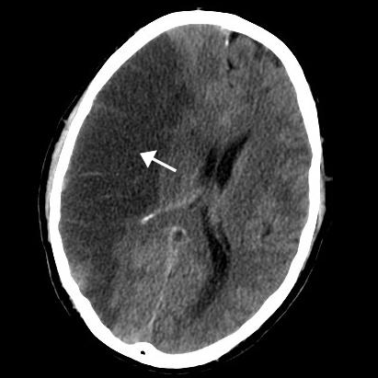

图7

2.1.2 脑卒中造成偏瘫的原因

人的大脑可以纵裂分为两个部分，分别称为左半脑和右半脑，左右半脑在人体机能上是有分工的，其中，左脑通过运动神经来管理人体右侧肢体的运动，而右侧大脑则是通过运动中枢来管理人体左侧肢体的运动，图3给出了人的大脑皮层运动区和体觉区与躯体各个部分的关系，从图中可以看出，大脑的任何一侧发生病变都会导致人体相应侧发生偏瘫。

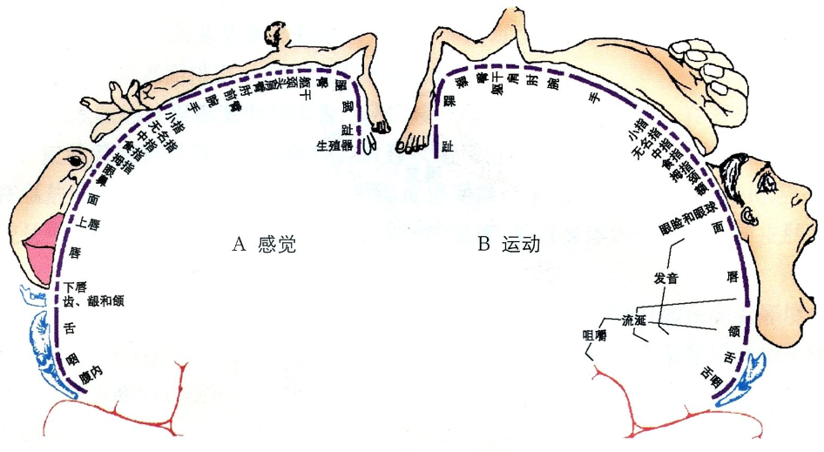

图8

偏瘫产生的根本原因在于神经径路的阻断，因此从大脑皮层运动区开始经过内囊、脑干至脊髓前角细胞之间的神经径路的任何位置发生病变都会导致偏瘫。由于脑卒中会导致脑细胞死亡，进而导致大脑皮层运动中枢受损进而引发偏瘫。而脑卒中通常引发患者单侧偏瘫而非全身偏瘫的原因在于无论是缺血性脑卒中还是出血性脑卒中，只会导致患者单侧大脑的脑细胞死亡，进而引发脑组织受损。如图4所示，该患者的脑卒中是由于其左侧大脑发生病变导致的，因此很有可能导致该患者的左半脑的运动中枢受损，从而最终导致其右侧肢体的偏瘫。

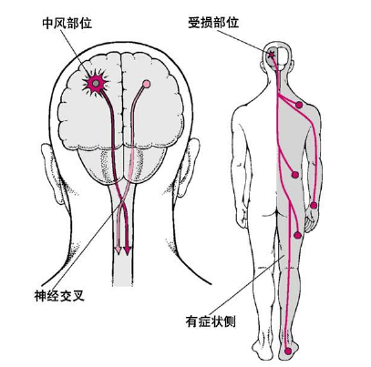

图9

2.1.3 偏瘫康复的可行性

前面提到，导致偏瘫的根本原因在于神经径路的阻断，因为如何修复受损的大脑神经元，重新建立起神经径路将是治疗偏瘫的最有效方法，即如何使人脑的中枢神经系统（center nervous system，CNS）的形态和功能活动在适应机体内外环境变化时具备可修饰性是治疗偏瘫的重要突破口，因为偏瘫康复可行性的基础理论就是脑的可塑性（plasticity），下面将对脑的可塑性进行说明。

大脑皮层的基本功能之一就是分析和表示感觉和运动模式间的组合关系，大脑皮层会应用一下两种互补的策略来处理这些组合关系，第一种是对于那些频繁发生并在行为上具有相关关系的组合，用固定且广泛调整的神经元进行分析和表示；第二种是对于功能一致的组合，会将神经元进行动态关联起来。

前馈连接（feedforward connection）和关联连接（reciprocal associative connections）是大脑皮层分析和表示感觉与运动模式间组合关系的基础，在人体发育过程中，这两种连接的体系结构都很容易受到依赖于经验的修改，一直到成年，这两种连接才会被固定下来。随着人体的不断发育，前馈连接会失去许多功能的可塑性，而关联连接的神经元突触则保留了使用依赖性的高敏感性修改。一般认为，前馈连接的可塑性降低是人发育早期获得认知不变形的原因，而关联连接的持续适应性则是人在整个生命过程中不断获得新的感知对象和运动模式的基础[15]。

基于脑的可塑性理论，脑卒中患者是由于脑组织损伤进而导致肢体偏瘫，而通过外界刺激的传入，会促进中枢神经系统的神经再生和修复，同时增强了神经元突触的可塑性，从而使患者损伤的机体进行功能恢复。其中，外界刺激的传入就是进行偏瘫康复治疗。

现行比较有效的脑卒中康复治疗是运动治疗法，一般有以下三种常用的运动治疗方法：神经肌肉促进法、运动再学习疗法和强制性使用运动疗法[16]。神经肌肉促进法是一种运用运动、肢体感觉等刺激，增强有关神经的肌肉反应，促进相应肌肉收缩的锻炼方法[17]。运动再学习疗法将中枢神经系统损伤后运动功能的恢复训练视为一种再学习或再训练的过程，按照科学的运动学习方法对患者进行再教育以恢复其运动功能[18]。强制性使用运动疗法是通过强制装置健侧上肢的使用，强制患者在日常生活中使用患侧上肢，并短期集中强化，重复训练患侧上肢，同时将训练内容转移到日常生活中去[19]。

2.1.4 偏瘫的评定和康复训练模式

Brunnstrom评定法是有瑞典物理治疗师在对大量偏瘫患侧进行长期的观察和持续跟踪总结出来的一种评定方法，如表2所示，Brunnstrom评定法将偏瘫功能恢复过程分为了6个阶段[13]，并对每个阶段手部特点进行了说明，在容易被偏瘫患者所理解和接受的同时，也大大方便了康复医生对偏瘫患者的康复水平做出正确评价，并在此基础上制定出适合偏瘫患者的康复计划。

表1 手部关节自由度和运动范围

|  |  |  |
| --- | --- | --- |
| 阶段 | 上肢 | 手指 |
| 软瘫期 | 瘫软，无法移动 | 无法移动 |
| 痉挛前期 | 轻度曲肌的共同运动，同时痉挛开始出现 | 开始出现轻微的屈指动作 |
| 痉挛期 | 可以随意引出共同运动，痉挛现象明显 | 全部屈曲，整个手部呈现勾状，且不能伸展 |
| 痉挛后期 | 分离运动开始出现，同时痉挛开始逐渐减弱 | 可以进行小范围伸展，但不具备抓握能力 |
| 恢复期 | 肌张力开始逐渐恢复，并可以进行精细的分离运动 | 可以进行简单的抓握，所有手指都可以伸展 |
| 后期 | 各项指标接近正常水平 | 可以进行各种抓握，随意的屈曲和伸展 |

Brunnstrom评定法将偏瘫功能恢复过程分为的6个阶段目前已经在临床中得到了广泛的应用，目前临床已经对处于不同恢复阶段的病人给出了相应的康复方案。前面已经介绍了对于脑卒中患者的康复问题来说，目前临床中最常用的康复手段是运动疗法，下面对如何使用运动疗法来进行脑卒中患者的康复进行说明。

运动疗法根据脑卒中患者处于不同的康复阶段，提出了3种康复训练模式，分别是被动训练、主动训练和主被动训练，下面将说明这3种康复训练模式分别所适用的康复阶段。对于处于软瘫期、痉挛期和痉挛后期的患者来说，患者的手部基本上没有主动的运动能力，可以通过被动训练使用外力来帮助患者手部运动，临床中的常用做法就是康复医生借助外力带动患者手部完成一些特定的康复训练动作；对于处于痉挛后期和恢复期的患者来说，患者手部已经具备分离运动的能力，患者可以控制手部完成一些简单的动作，这时就可以通过主动训练来协助患者进行康复训练，临床中一般常用做法是如果患者手部的肌肉力度和控制力很弱，则会通过外力辅助患者完成一些特定的康复训练动作，反之，则会通过阻力辅助患者完成一些特定的康复训练动作；对于处于康复后期的患者来说，可以通过主被动康复训练来进一步提高患者手部运动的准确性和协调性。

2.2 手的生物特性

基于脑的可塑性理论，运动治疗法可以有效的促进脑卒中患者神经与肌肉功能的再生和修复，从而使患者患侧肢体重新运动功能。因此康复训练功能是手功能康复训练机器人最基本也是最主要的功能，与一般的上肢康复训练机器人不同的是，由于手部结构复杂，灵活度高，因此需要针对手单独设计康复训练机器人，且实现难度更大。

这里设计的手功能康复训练机器人是以手的生物特性为基础的，因此为了方便后面的介绍，这里有必要对手的生物特性进行简要说明。图1给出了手部骨结构和具体每个关节的定义。如果以手骨进行划分，可以看到人手的骨骼结构主要由腕骨、掌骨和指骨三大部分组成，其中，食指、中指、无名指和小指这四个手指的指骨由近指骨、中指骨和远指骨组成，而大拇指的指骨则直接由近指骨和远指骨组成[20]。如果以关节进行划分，则食指、中指、无名指和小指有3个关节，分别为远指关节（DIP）、近指关节（PIP）和掌指关节（MIP），而大拇指有2个关节，分别为指骨关节（IP）和掌指关节（MCP）。

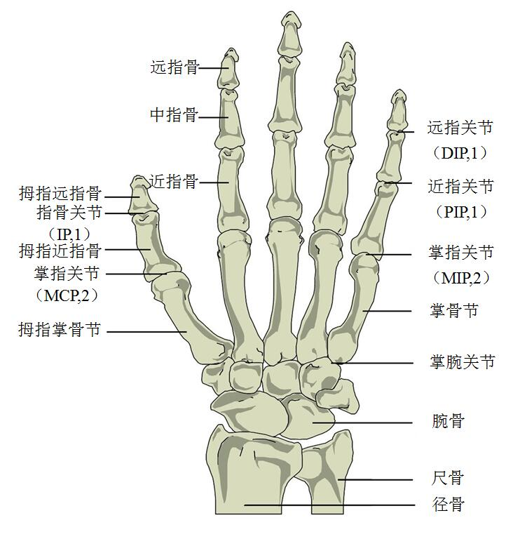

图10

对于健康的人手来说，人手主要屈曲、伸展、内收和外展4个动作，如图2所示。其中，屈曲和伸展是一组相对的动作，手指与手掌之间的夹角逐渐缩小为屈曲过程，反之则为伸展过程；内收和外展是一组相对的动作，手指之间的夹角逐渐缩小为内收过程，反之则为外展过程，在实际的临床需求调研中，恢复脑卒中患者手部的屈曲和伸展动作相对于恢复期内收和外展动作的需求更为迫切，因为对于脑卒中患者来说，恢复手部的抓握能力是日常生活中使用最多且最能提高其生活质量的，而要使脑卒中患者的手部恢复抓握能力，首先就要恢复其手部的屈曲和伸展动作。

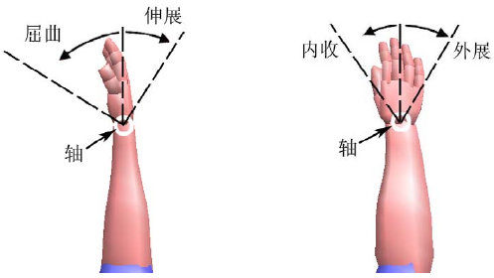

图11

如表1所示，人手在运动的过程中，由于手部肌肉和韧带的约束，不仅每个手指的自由度和运动范围会受到约束，同时各个手指之间也会互相约束。在手部康复训练机器人的设计中，为了尽可能对脑卒中患者手部的各个关节进行康复训练，就是根据表1提供的数据进行机械本体设计的。

表1 手部关节自由度和运动范围

|  |  |  |  |
| --- | --- | --- | --- |
| 关节名称 | 自由度 | 屈伸范围 | 收展范围 |
| 拇指掌指关节（IP） | 2 | 0o~50o | -- |
| 拇指指骨关节（MCP）  其他指掌指关节（MIP） | 1  2 | 0o~90o  0o~90o | --  -30o~30o |
| 其他指近指关节（PIP） | 1 | 0o~110o | -- |
| 其他指远指关节（DIP） | 1 | 0o~90o | -- |

手是存在个体性差异的，为了使手部康复训练机器人更好的贴合患者手部以获得最佳的手部康复训练效果，这种个体性差异就不能被忽略。同时，在临床观察发现，机械本体设计不当，则极可能对脑卒中患者的手部造成二次伤害。

人手的个体差异性体现在很多方面，其中最明显也是影响最大的因素就是手部各个手指指骨长度及其关节直径，因此为了进一步提升手功能康复训练机器人的适配性，首先需要知道手部各个手指指骨长度及其关节直径[21]。

表1 手指指骨长度及其关节直径

|  |  |  |  |  |  |  |
| --- | --- | --- | --- | --- | --- | --- |
| 手指 | MCP | 近指骨 | PIP | 中指骨 | DIP | 远指骨 |
| 拇指 | 26-19 | 45-55 | 16-18 | 30-35 | 14-17 | 28-33 |
| 食指 | 23-26 | 43-50 | 15-17 | 24-30 | 12-15 | 23-26 |
| 中指 | 24-27 | 44-51 | 16-18 | 25-31 | 13-16 | 24-27 |
| 无名指 | 23-26 | 43-50 | 15-17 | 24-30 | 12-15 | 23-26 |
| 小指 | 21-23 | 37-42 | 12-15 | 23-26 | 11-16 | 21-24 |

2.3 机械本体设计

在已经了解了手部的基本生物特性后，下面开始介绍手部康复训练机器人，下面首先给出手功能康复训练机器人的整体的本体设计，并对各个部件的功能进行简要的介绍，然后再对康复训练机器人的关键零部件的设计进行说明。

2.3.1整体设计

康复训练机器人的机械本体主要有手托、挂架、手背板、弧形架、压力采集器和指套6个部分组成。下面将结合图1分别对这6个部分的功能进行简要说明。

手托（1）是一个固定装置，手托底部的夹紧结构用于将手功能康复训练机器人固定在桌面或其他固定物体上；手托中间部位有一个弧形手托板，用于放置患者训练侧手臂，因为脑卒中患者的单侧肢体是无法移动的，因此需要用该弧形手托板进行支撑；位置调节器（2）属于手托的一部分，它是由位于同一直线上的两条平行斜杠组成的，这两根斜杠通过穿接在其内部的螺栓螺母实现固定，且这两根是可以相互滑动的，考虑到每个患者所需高度的不同，通过位置调节器可以实现垂直方向的调节；手托顶端是一个用于与挂架（10）进行铰接的装置，并且为了临床使用的方便，该铰接装置是可以进行旋转的，用于实现水平方向的调节。

手背板（3）是固定在挂架连接块上的，手背板的功能主要有以下两个，第一个功能是用于放置脑卒中患者的手部，脑卒中患者通过手背板上的绑带将其手部固定在手背板上，只有这样后面的康复工作才能顺利的展开，同时考虑到佩戴的舒适性，手背板是根据成年人手型的三维扫描图形为基础并经过优化处理后使用3D打印技术得到的；第二个功能是固定电机（9）和弧形架（4），从图中可以看出，电机通过电机底座（8）实现固定的。其中，通过电机底座实现固定而不是直接将电机固定在手背板上的原因将在后面的章节中进行详细介绍。

脑卒中患者在将手部被固定在手背板上之后，就可以将手指分别放入到与弧形架顶端通过压力采集器（6）进行铰接的指套（5）中，然后就可以进行康复训练了。其中，压力采集器是用来检测患者运行意图的，关于压力采集器的设计将在后面章节中进行详细介绍。

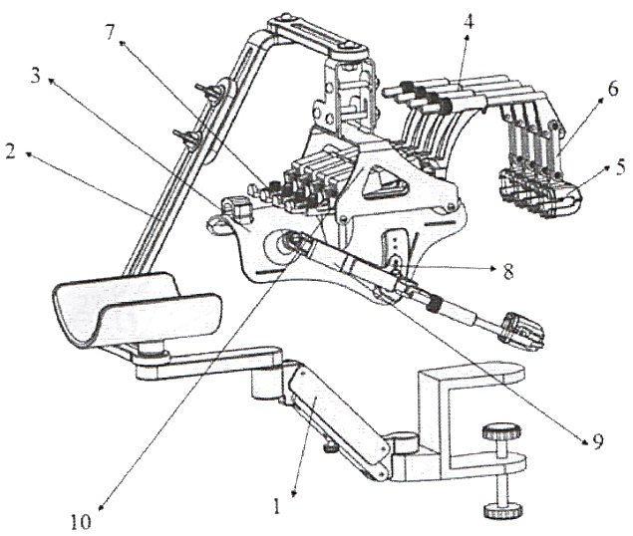

图12

2.3.2 关键零部件设计

1）电机基座设计

前面介绍过，电机通过电机底座固定在手背板上的，之所以这样做而非直接将电机固定在手背板上面的原因就是为了提高手功能训练机器人的适配性。由于大拇指的MCP关节与其他4个手指相比，具有更大的灵活性，因此需要在后面进行单独的处理，这里先给出对其他4个手指是如何进行处理的。

增加电机基座就是考虑到了每个患者手指指骨长度和其关节直径具有差异性，如图13所示，电机基座主要由两个部分组成：电机座滑槽和电机座滑板。其中，电机座滑槽是有螺丝直接固定在手背板上，电机座滑槽一旦被固定在手背板上就无法移动了，而电机座滑板是可以在电机座滑槽上进行前后移动的，正常人的食指、中指、无名指和小指的MCP关节长度为10mm~15mm，考虑到冗余性，这里电机座滑板的最大滑动距离为18mm，如图13所示，根据每一个患者来计算电机座滑板应该移动多长距离的标准是：使得患者食指、中指、无名指和小指这4个手指的MCP关节正好位于电机座滑板顶端的正下方即可。

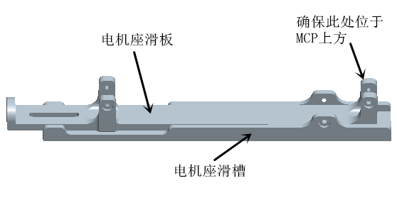

图13

大拇指在运动过程中，不能像处理其他4个手指那样只需考虑屈曲和伸展这2个运动运动过程，而是屈曲、伸展、内收和外展这4个动作都需要考虑。也就是说，大拇指在手握拳过程中，屈曲动作和外展动作是同时进行的；大拇指在张开过程中，伸展动作和外展动作是同时进行的，因此在设计大拇指电机基座的前提是要对不同患者手部的虎口尺寸进行适配。下面对大拇指的电机基座的设计进行说明。

根据《GBT 16252 1996 成年人手部型号》手指测量方法，可以得到男性和女性的虎口尺寸回归方程[22]，

 （2-1）

 （2-1）

其中，（2-1）是成年男性的虎口尺寸回归方程，（2-2）是成年女性的虎口尺寸回归方程，变量X表示手长。根据公式（2-1）和（2-2）可以推算出成年人的虎口尺寸的最小值为31.66mm，最大值为53.22mm[22]。

如图14所示，为了适配不同患者的虎口尺寸，在手背板上一共有8个螺母，其中相邻两个螺母与大拇指电机底座的底部夹角为4o，且每移动一格，虎口尺寸就会相应的增加或减少6mm，其中若向外侧移动，则会增加6mm，反之则减少6mm。如果将大拇指电机底座固定在最内侧，则此时康复训练机械手的虎口距离为32mm，在实际的临床应用中可以根据每一个患者虎口尺寸来动态调整大拇指电机底座应该固定的位置。通过简单计算可知，手功能康复训练机器人的适配虎口尺寸为32mm~80mm，根据前面计算得到的我国成年人虎口尺寸范围可知，这个适配尺寸是完全覆盖到每一个患者的。

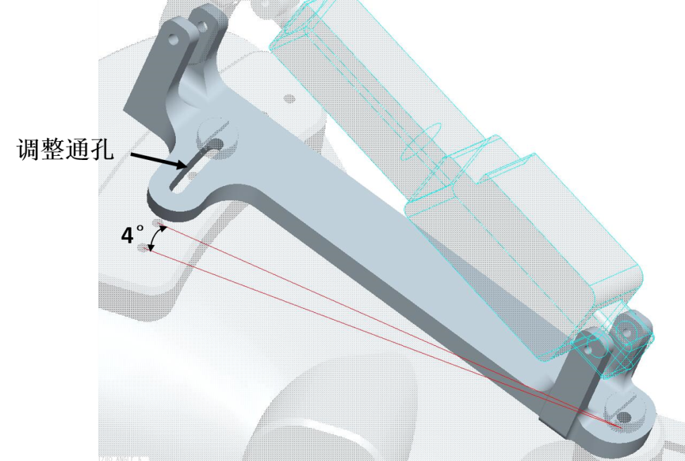

图14

2）压力传感器设计

在前面的章节中已经介绍了对于处于不同康复阶段的患者需要采用不同的康复训练模式，因此在本套手功能康复训练机器人的设计中，如果单纯的依靠被动训练是不符合临床实际需求的，即单纯的依靠电机带动患者手部进行运动。对于处于痉挛后期和恢复期的病人来说，由于这些患者的手部已经具备了基本的分离运动的能力，因此手功能康复训练机器人必须具备检测患者运动意图的能力，只有这样，才能为接下来的主动训练做好准备。

当手部进行屈曲运动时，手指的指端会向下施加压力，反之当手部进行伸展运动时，手指的指端将会向上施加压力，因此通过在手功能康复训练机器人中加入压力传感器就可以判断出患者的运动意图[23]。

一般来说，如图15所示，在手功能康复训练机器人中加入压力传感器一般有两种方式，第一种方式如（a）所示，直接在手功能康复训练机器人的指套中放置压力传感器，其中将采集患者手指向下施力的传感器放在患者手指的指腹部位，将采集患者手指向上施力的传感器放在患者手指的远指关节（DIP）部分，而在前面的介绍中可知，人体手部是存在个性差异性的，而直接将压力传感器方式指套的做法明显忽略了这种个体差异性，带来的最直接的影响就是采集患者手指的压力值将十分不准备，进而无法判断出患者的真是运动意图。第二种方式如图（b）所示，将压力传感器放入到指套与弧形架的连杆中，这样的做法就可以有效的避免患者手部的个体差异性对其压力采集所带来的影响，当患者手部在进行屈曲或伸展运动时，患者手指所施加的下压或上翘的力度都可以通过指套传递给位于连接杆中的压力传感器，进而可有十分准确地判断患者的运动意图。在手功能康复训练机器人的设计中，采用了第二种放置压力传感器的方式，实际的临床实验证明，通过这种方式可以有效的判断患者的运动意图，从而为患者的主动康复训练模式提供了前提条件。

|  |  |
| --- | --- |
| sensor1.png  （a） | C:\Users\Administrator\Desktop\sensor_副本.png  （b） |

图15

2.4 本章小结

本章主要介绍了脑卒中及其康复治疗的相关基础理论，对脑卒中造成患者偏瘫的原因以及偏瘫康复的可行性与方法进行了说明；同时为了方便后面章节的展开，对手部的生物特性也进行了简要说明；最后根据前面介绍的基础理论给出针对脑卒中患者的康复训练机器人的机械本体设计，并对机械本体中的一些关键零部件进行了单独的说明。

第三章 系统的硬件设计与实现

第四章 控制系统的设计与实现

参考文献

[1] 孟秀君，林巧，田沈，等．辽宁省三城市居民脑卒中患病现状及影响因素调查研究［J］．中国全科医学，2011，14（26）：3003-3006．

[2] 中国信息产业网，2017年中国人口老龄化现状分析及发展趋势预测．［2016-09-20］．<http://www.chyxx.com/industry/201609/449915.html>．

[3]贾晓宏．40岁以上脑卒中患者过千万［N］．北京晚报，2013-10-27．

[3.1] <https://www.sciencedirect.com/science/article/pii/S0140673608606947?via%3Dihub>

Stroke

[3.2] <https://www.sciencedirect.com/science/article/pii/S0140673613619534>

Global and regional burden of stroke during 1990–2010: findings from the Global Burden of Disease Study 2010

[4]魏国荣，王咏红，宋兰欣等．80例脑血管病偏瘫患者步行训练效果观察[J]．中国康复医学杂志，1992(2)： 55-57．

[5]Fisher BE, Sullivan KJ. Activity-dependent factors affecting poststroke functional outcomes.[J]. Topics in Stroke Rehabilitation, 2001, 8(3):31-44.

[6] G Kwakkel, BJ Kollen, J van der Grond, AJ Prevo, Probability of regaining  
dexterity in the flaccid upper limb: impact of severity of paresis and time  
since onset in acute stroke. Stroke. 34, 2181–2186 (2003). doi:10.1161/01.  
STR.0000087172.16305.CD

[7]乐趣，屈云．脑卒中后偏瘫侧手部运动功能康复技术进展［J］．中国康复医学杂志，2012，27（11）：1084-1086．

[8]杨坚，乔蕾，朱琪，等．个体化主动康复对脑卒中偏瘫患者运动功能和日常生活活动能力的影响［J］．中国康复医学杂志，2007，22（6）：514-517．

[9] Cempini M, Rossi SMMD, Lenzi T, et al. Kinematics and design of a portable and wearable exoskeleton for hand rehabilitation[C]// IEEE. International Conference on Rehabilitation Robotics, 2013: 1-6

[10] Sucar LE, Orihuela-Espina F, Velazquez RL, et al. Gesture Therapy: An Upper Limb Virtual Reality-Based Motor Rehabilitation Platform[J]. IEEE Transactions on Neural Systems and Rehabilitation Engineering, 2014, 22 (3): 634-643.

[11] Tsoupikova D, Stoykov NS, Corrigan M, et al. Virtual Immersion for Post-Stroke Hand Rehabilitation Therapy[J]. Annals of Biomedical Engineering, 2015, 43 (2): 467-477.

[12]康复医学在我国的发展历史和现状<https://wenku.baidu.com/view/abe245beb1717fd5360cba1aa8114431b90d8e6d.html>

[13] 李海丽．手功能康复机器人的设计与研究［D］．上海：上海交通大学，2014．

[14] 甘增康．手部康复功能机器人电气控制系统的设计与研究［D］．哈尔滨：哈尔滨工业大学，2011．

[15] Singer W.Development and plasticity of cortical processing

architecture[J].Science,1995,270:758—764.

[16] 上肢偏瘫康复机器人研究 上海交通大学

[17] 本体感觉神经肌肉促进法

<http://www.cqvip.com/read/read.aspx?id=1559499>

[18]中风患者运动再学习方法的原理与运用

<http://www.cqvip.com/read/read.aspx?id=2228549>

[19]强制使用运动疗法对慢性脑卒中患者上肢运动功能的康复疗效

<http://www.cqvip.com/read/read.aspx?id=23507404>

[20] Pilwon Heo, Gwang Min Gu, Soo-jin Lee, et al. Current Hand Exoskeleton Technologies fo Rehabilitation and Assistive Engineering[J]. International Journey of Precision Engineering and Manufacturing, 2012, 13(5): 807-824.

[21] 张勤超．手部功能康复机器人机械系统的设计与研究[D］．哈尔滨：哈尔滨工业大学，2011．

[22] 刘新蓉 手功能康复训练机器人的优化设计及其评价[D] ．西安：西安交通大学，2016．

[23] Baker MD, Mcdonough MK, Mcmullin EM, et al. Orthotic hand-assistive exoskeleton[C]// 2011 IEEE 37th Annual Northeast Bioengineering Conference (NEBEC). 2011:1-2.